Виноградненский отдел МБУК ВР «МЦБ» им. М.В. Наумова
6+

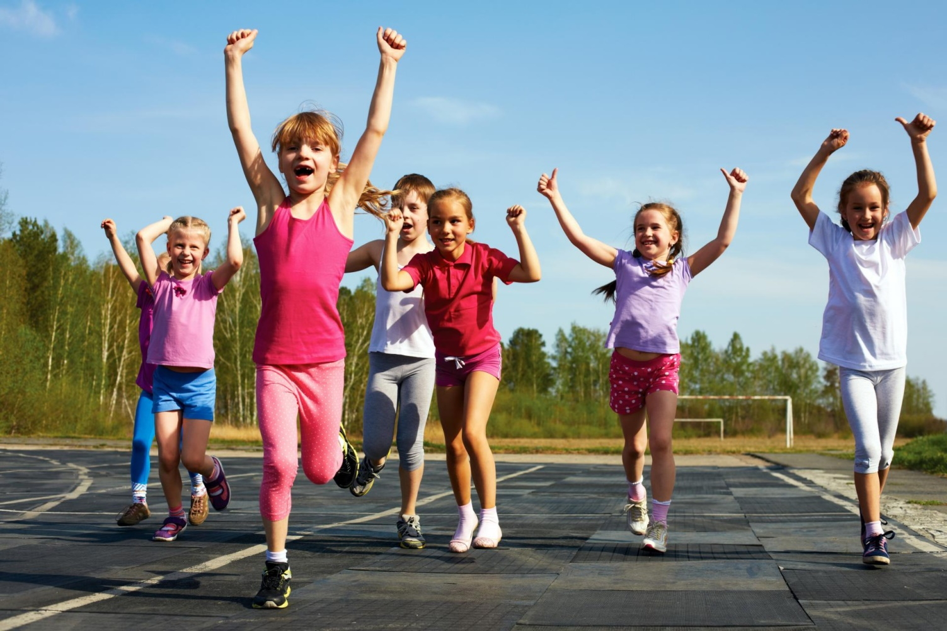
«Спорт это здоровье»
(игра-конкурс)

Подготовила и провела
Ведущий библиотекарь
Мелихова Л.И.

п. Виноградный
2024 год

Цель: популяризация активного отдыха, привлечение детей к занятиям физической культурой и спортом.

Ход мероприятия:

Вед. 1: Добрый день, дорогие друзья! Мы рады видеть вас. Сегодня мы проводим спортивное мероприятие, которые называются «Спорт это здоровье» для девочек и мальчиков, обладающих вниманием, волей к победе, выдержкой, смекалкой. К соревнованиям допускаются ловкие, быстрые, не равнодушные к своему здоровью и физическому развитию ребята.
Вед. 2: Все хотят соревноваться.
Пошутить и посмеяться,
Силу, ловкость показать
И сноровку доказать!

Вед. 1: Этой встрече все мы рады,
Собрались не для награды,
Нам встречаться чаще нужно,
Чтобы все мы жили дружно

Представляем жюри --------------------------------

Вед. 2: Пусть жюри весь ход сражения
Без промашки проследит.
Кто окажется дружнее,
Тот в бою и победит.
( Представление команд, приветствие)

Конкурс капитанов
Капитаны должны правильно ответить на вопросы. Для каждого участника сформированы карточки по 9 вопросов. За каждый правильный ответ — 2 балла.
➢ Сколько основных игроков в футбольной команде? (11 человек)
➢ Чем играют в бадминтон? (Ракетками и воланом)
➢ Что такое «пас»? (Передача от одного игрока другому)
➢ Как называется короткая утренняя разминка? (Зарядка)
➢ Сколько человек в баскетбольной команде играет на площадке? (5 человек)
➢ Как в боксе называется явная победа? (Нокаут)
➢ Как называется спортивная площадка для тенниса? (Корт)
➢ Показав какую карточку удаляют с поля во время футбольного матча? (Красную)
➢ В каком виде спорта прославился Костя Дзю? (Бокс)

Спортивные эстафеты:

1. Эстафета «Закаливание». По сигналу ведущего участники бегут к ведру, опрокидывают его на себя, изображая обливание и вздрагивание, затем возвращаются к команде.

2. Эстафета «С мячом». Участники встают друг за другом. Капитанам вручаются мячи. По сигналу ведущего капитаны передают мяч через голову второму игроку, второй — третьему, и так до последнего. Последний, получив мяч, должен обежать свою команду, встать во главе ее и прокатить мяч по земле между ног членов команды. Последний игрок, приняв мяч, бежит вперед.
3. Эстафета «Цепочка с платочком». А заключается он в следующем. Все команды встают в одну шеренгу, взявшись за руки. У стоящего в самом конце в руках платок. Он змейкой под руками оббегает всех, оббегает ориентир и встает первым. Передав платочек в начало команды. Так же поступает каждый участник команды. Побеждает команда, которая быстрее справилась с заданием.
4. Эстафета «Болото». По сигналу участник должен начать проходить «болото», не замочив ног. У каждого участника для этого есть 2 листа. Перекладывая листы всё вперёд и вперёд, проходит болото. Выигрывает та команда, которая затратила на переход меньше времени.

5. Конкурс “Прыжки с места». Начинает конкурс капитан. Он прыгает и остается на месте. К нему подбегает 2 член команды и прыгает с того места, где стоит капитан. И остается на месте. Ко 2 члену подбегает 3 и прыгает. И т.д. Побеждает команда, у которой общий прыжок больше.
Вед. 2: А теперь командой всей
Дружно прыгай поскорей,
Пусть от игрока игрок прыгнет,
Чтоб соперник взмок!

Вед. 1: А теперь немного отдохнем. Я буду читать стихи, а вы, где нужно, мне дружно помогайте.
Я начну, а вы кончайте,
Дружно хором отвечайте.
Игра веселая футбол,
Уже забили первый... (гол).

Вот разбежался сильно кто-то
И без мяча влетел... (в ворота).

А Петя мяч ногою хлоп
И угодил мальчишке... (в лоб).

Хохочет весело мальчишка,
На лбу растет большая... (шишка).

Но парню шишка нипочем,
Опять бежит он за... (мячом).

С этим заданием мы справились, продолжим эстафеты.
6. Конкурс «Мое имя». Участники должны добежать до стены. Там на стуле должен лежать листок и карандаш. Ребята должны написать свою фамилию, имя и отчество полностью. Победителем будет та команда, которая не только быстрее всех закончит, но и напишет аккуратно и разборчиво. За победу команде начисляется 5 баллов.
7. Эстафета «Гантели». Участники команд выстраиваются в две колонны и над головами передают «гантель» пластмассовую бутылку с водой от первого участника (капитана) последнему. Последний участник, получив «гантель», бежит и становится во главе колонны. Эстафета продолжается до тех пор, пока капитан команды снова не окажется во главе колонны. Победа – 5 баллов

8. Эстафета «Картошка». Ребята бегут с туристическими рюкзаками, в которых находятся мячи для тенниса. Они кладут в каждый лежачий обруч мяч, добегая до флажка, возвращаются назад. Следующий участник команды собирает из обручей мячи и возвращается назад. Побеждает та команда, которая быстрее завершила эстафету. Победа – 5 баллов.

9. Конкурс «Ядро барона Мюнхгаузена». Оседлать ядро (надутый шарик), зажав его между ногами. По сигналу проделать путь до флажка и обратно. Если шарик - ядро лопнет, то игрок выбывает из игры. Побеждает команда, в которой останется больше игроков и которая пройдет испытание быстрей. За победу 5 баллов.

10. Конкурс "Без тапочек". На старте каждый участник стоит в одной тапочке. Вторые находятся в коробке на другом конце зала. По сигналу вся команда бежит к коробке, и каждый надевает свою вторую тапочку, затем все выстраиваются в одну шеренгу по росту.
Вед.1: А теперь последняя эстафета: «Поймай и присядь» Команды выстраиваются за линией старта в колонну по одному. Капитаны становятся напротив своих команд лицом к ним на расстоянии 3-5 метров. Раздается сигнал к началу игры, и капитан бросает мяч первому игроку своей команды. Тот должен его поймать, послать обратно и присесть. Затем капитан бросает мяч второму игроку и т. д. Игра продолжается до тех пор, пока все игроки команд не присядут. Побеждает та команда, которая быстрее выполнит задание. Конкурс оценивается: победившей команде 5 балла.
Вед. 1: Пока жюри подводит итоги, для команд и болельщиков «Танцевальная горячая десятка»
Вед. 2:
Вы все размялись хорошо.
Ждет вас новое заданье!
Непростое испытанье!
Испытание это танцевальное, творческое. Здесь победит задор! Звучат мелодии (по очереди), а вам предлагают различные задания: самые активные руки, самые активные ноги, самая активная голова, самое активное туловище. Выигрывает самая задорная и оригинальная команда.

Подведение итогов.
Вед. 1: Слово предоставляется жюри.
(Построение. Объявление команды – победительницы. Награждение грамотами, призами победителей и участников.)
Вед. 2: Спасибо Вам, и до свиданья!
До новых встреч в спортзале этом.
Соединяйте спорт и знанья,
И душу грейте добрым светом!

Источники информации:
https://rosuchebnik.ru/material/stsenariy-sportivnogo-prazdnika-veselye-estafety--6149/
https://kopilkaurokov.ru/fizkultura/meropriyatia/stsienarii_sportivnogho_mieropriiatiia_viesiolyie_starty?ysclid=lujtott7zz947867851

